学生简易使用手册
编制时间：2020年2月
目录
河北大学毕设系统操作简要步骤 2
第1部分 学生使用流程 3
第2部分 学生功能操作指南 4
2.1学生登录和账号管理 4
2.1.1登录系统 4
2.1.2首次登录强制修改密码 4
2.1.3用户设置 4
2.2报选题和达成师生双选关系 5
2.2.1学生申报题目 5
2.2.2选题分析 7
2.2.3学生选题 7
2.3查看任务书 8
2.4提交开题报告 8
2.5提交其他过程文档 10
2.5.1提交外文译文 10
2.5.2提交指导过程记录 11
2.6提交毕业设计（论文）各版本文档 11
2.7参与答辩 12
2.8查看成绩 12
2.9导出文档 13

河北大学毕设系统操作简要步骤

- 导师申报课题方式
- 师生双选过程阶段：
指导老师报题——专业负责人审核（无需审核学院可无此步）——院长审核（如无可忽略）——课题通过——学生选题——指导老师确认——双选关系成立；
学生提交任务书——指导老师审核。
课题修改：最终审核人点允许修改，则申报人可修改一次
任务书修改：最终审核人（指导老师）点允许修改，则申报人可修改一次
- 过程文档管理阶段：
学生提交过程文档（开题报告、外文译文、指导过程记录、毕业论文检测稿等）——指导老师审核
过程文档管理阶段修改只需指导老师返回修改即可。
- 评阅答辩阶段：
指导老师评阅学生——给成绩与审核意见
教秘或专业负责人安排评阅专家——评阅学生——给成绩与审核意见
教秘或专业负责人安排答辩小组——线下答辩——学生提交答辩记录——答 辩秘书录入答辩成绩与评语

- 学生申报课题方式
- 师生双选过程阶段：
学生申报课题——指导老师审核——专业负责人审核（如无可忽略）——院长审核（如无可忽略）——双选关系成立。
学生提交任务书——指导老师审核。
课题修改：最终审核人点允许修改，则申报人可修改一次
任务书修改：最终审核人（指导老师）点允许修改，则申报人可修改一次

- 过程文档管理阶段：
学生提交过程文档（开题报告、外文译文、指导过程记录、毕业论文检测稿等）——指导老师审核
过程文档管理阶段修改只需指导老师返回修改即可。
- 评阅答辩：
指导老师评阅学生——给成绩与审核意见
教秘或专业负责人安排评阅专家——评阅学生——给成绩与审核意见
教秘或专业负责人安排答辩小组——线下答辩——学生提交答辩记录——答 辩秘书录入答辩成绩与评语

第1部分 学生使用流程
“学生”角色使用流程主要包括以下内容：
→→→1登录系统
→→→2报选题和达成师生双选
→→→3查看任务书（即为提交任务书）
→→→4提交开题报告
→→→5提交其他过程文档
→→→6提交毕业设计（论文）各版本文档
→→→7参与答辩
→→→8查看成绩
→→→9导出文档

第2部分 学生功能操作指南

2.1学生登录和账号管理

2.1.1登录系统
★第1步：打开网址：http://hbu.co.cnki.net/ 打开登录页面
★第2步：选择登录方式（账号密码登录或者已绑定微信登录）
★第3步：输入账号密码或者使用微信“扫一扫”功能，登录系统（选“学生”类型）
★第4步：若双学位的学生，选择专业进入系统（单专业学生无须选择，直接进入系统）
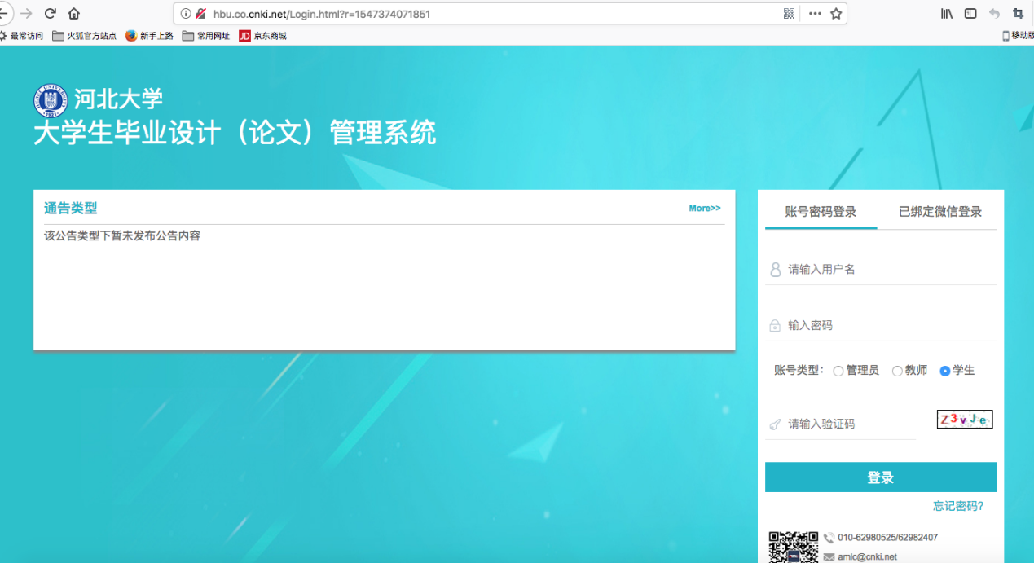

2.1.2首次登录强制修改密码
★第1步：使用初始账号密码登录成功
★第2步：修改密码（须与初始密码不同），成功后会自动退出系统
★第3步：使用新修改的密码重新登录
*非首次登录无须该项操作

2.1.3用户设置
*用户设置可以进行密码修改和进行个人信息维护
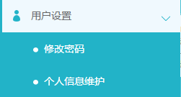

2.2报选题和达成师生双选关系

2.2.1学生申报题目

2.2.1.1题目申报操作步骤
★第1步：选择打开“师生双选管理-学生申报题目”页面或者从首页的“申报题目”进入页面
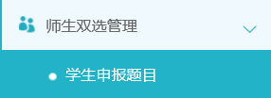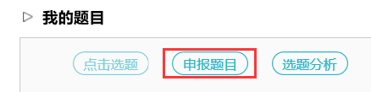
★第2步：点击列表左上角的“录入题目”，打开录入题目页面
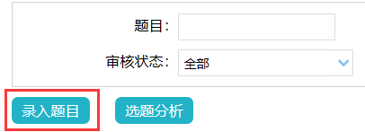
★第3步：输入课题题目信息、选择课题所属专业以及题目性质（题目类型和题目来源），确认后点击“下一步”继续
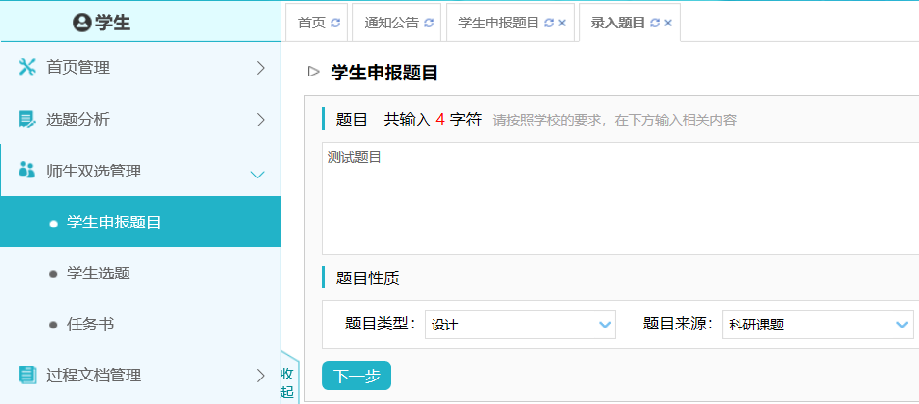
*题目类型和题目来源是管理员提前已经设置好的可选项
*若配置了“课题题目排重”功能，将在此处进行判定和提示
★第4步：输入其他课题相关内容（该部分内容支持自定义，学生所见页面内容可能会有所不同，请注意）

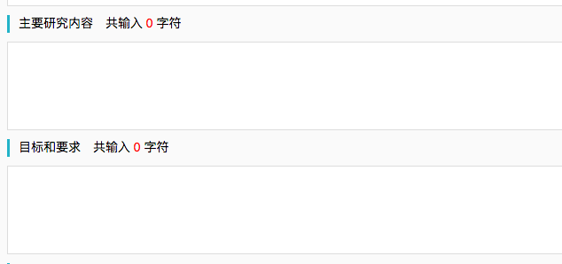
★第5步：选择1位教师作为该课题的“指导教师”
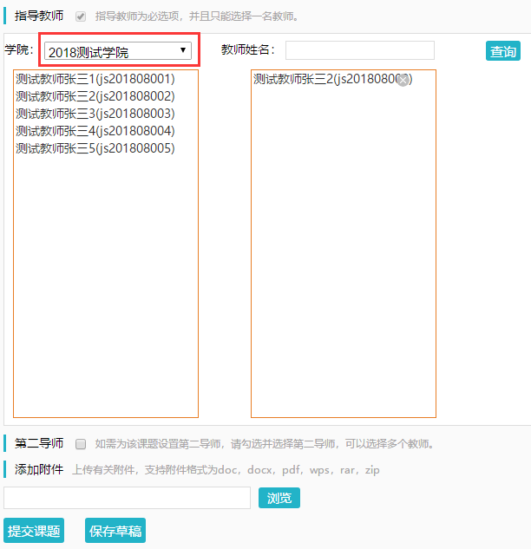
*若要选择学生所在院系不同的院系的教师作为指导教师，可以下拉筛选其他院系的教师并选择为该课题的指导教师
*可选是否设置“第二导师”，以及是否需要添加附件
★第6步：选择“提交题目”或“保存草稿”

*学生申报的课题，其所属专业默认为学生所在院系，无须单设

2.2.1.2特别说明
☆特别说明1：保存草稿和正式提交
*系统提供了2种提交方式，学生可以选择暂时将题目有关信息保存为草稿，也可以直接正式提交
*保存为草稿：仅学生自己可见，并可以继续进行编辑、修改或完善，不影响其他角色的流程；适用于暂时还未确定的题目
*正式提交：进入毕业设计（论文）的流程中，可能会被审核、退回等；适用于已经确定的题目
☆特别说明2：题目的修改、删除等操作
*题目提交草稿后，随时可以进行修改（列表操作列显示“草稿”字样以作提示）
*题目正式提交后，在审核前可以自行修改或者删除（此时可以“重选”指导教师）
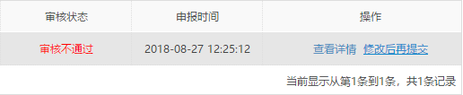
*题目经过审核，若“审核不通过”，学生只能在原题目基础上“修改后再提交”，作为新题目
*题目经过审核，若“审核通过”，则需要“允许修改”或者“申请修改”方式对课题进行修改操作（根据学校或者院系的设置为准）

2.2.2选题分析
★第1步：选择打开“师生双选管理-学生申报课题”页面，或者在学生首页点击“选题分析”打开页面
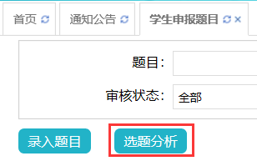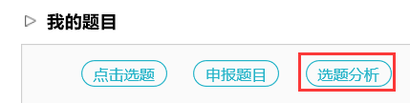
★第2步：点击“选题分析”
★第3步：输入“课题题目”和“关键词”，系统自动出具有关的选题分析结果
★第4步：若需要保存本次分析结果，点击“保存本次分析”即可

2.2.3学生选题
*根据学校或者院系的设置，学生选题后需要指导教师进行确认，导师确认“通过”才能达成双选关系
★第1步：选择“师生双选管理-学生选题”打开页面，或者在学生首页点击“学生选题”打开页面
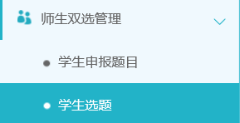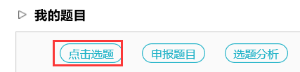
★第2步：查看可选课题的列表，在列表中点击“查看”可以打开查看课题详情内容，点击“选择课题”即可选择对应的课题进入待确认的状态
★第3步：选择课题后，学生已选课题列表将会展示学生选择的课题，并展示确认的状态和操作
*学生可选几个课题等待指导教师确认，是由学校或者院系设置的
*最终仅能达成1个双选关系
*在指导教师确认之前，学生可“取消选题”，改选其他课题或者采用别的方式报选题
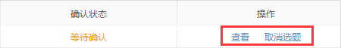
★第4步：指导教师确认后操作
*若指导教师确认为“通过”，则与学生达成双选
*若指导教师确认为“不通过”，则学生需要重选或者更改别的方式报选题
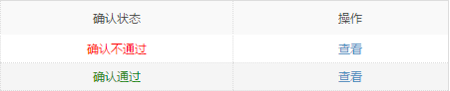

2.3查看任务书
*根据学校或者院系的设置，需要“替指导教师提交任务书内容”
★第1步：选择“师生双选管理-查看任务书”打开页面，或者在学生首页点击“查看任务书”打开页面
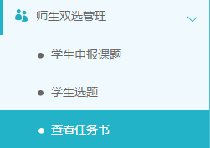
★第2步：查看任务书的内容
★第3步：学生替指导教师提交任务书，则需要填写任务书的内容
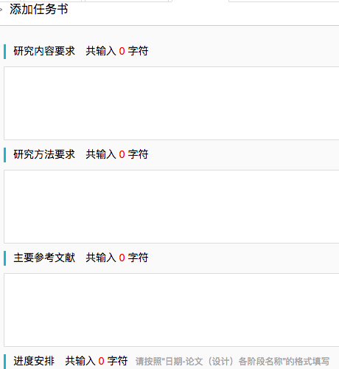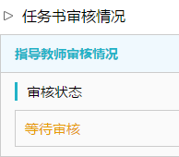
★第4步：提交任务书后，可查看“审核状态”，并且可以在审核前进行修改

2.4提交开题报告
★第1步：选择“过程文档管理-提交开题报告”打开页面，或者在学生首页点击“开题报告”后的“查看详情”打开页面
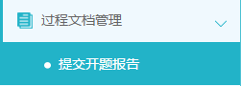
★第2步：输入内容提交
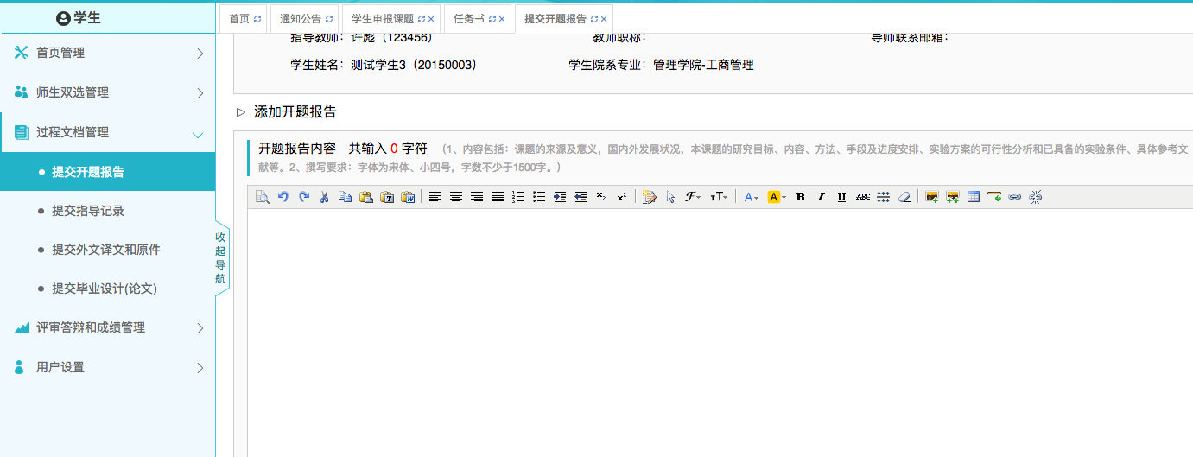
★第3步：等待指导教师审核，在审核前，学生可以对开题报告的内容进行修改
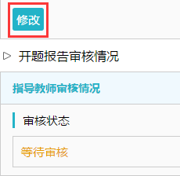
★第4步：根据指导教师审核的情况进行后续操作
*要求“返回修改”的，学生需要进行修改后再次提交，仍需要走审核流程
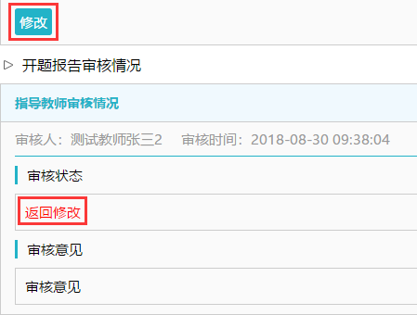
*指导教师“审核通过”的，表示学生提交的开题报告已经通过了，若需修改，则需要指导老师点击“允许修改”再进行有关操作
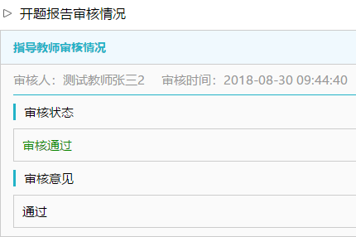
*若是有其他角色对开题报告内容的批注内容，学生可以查看
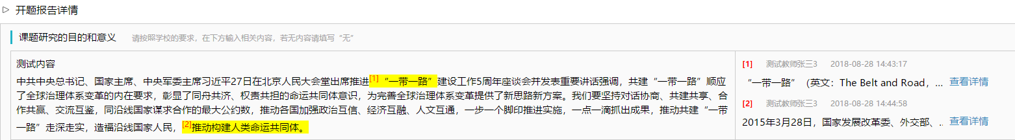

2.5提交其他过程文档
*目前，系统设置的可选使用的“其他过程文档”包括：外文译文、指导记录
*达成师生双选关系后，学生即可提交过程文档

2.5.1提交外文译文
★第1步：选择“过程文档管理-提交外文译文和原件”打开页面，或者在学生首页的“外文译文”栏点击“查看详情”打开页面
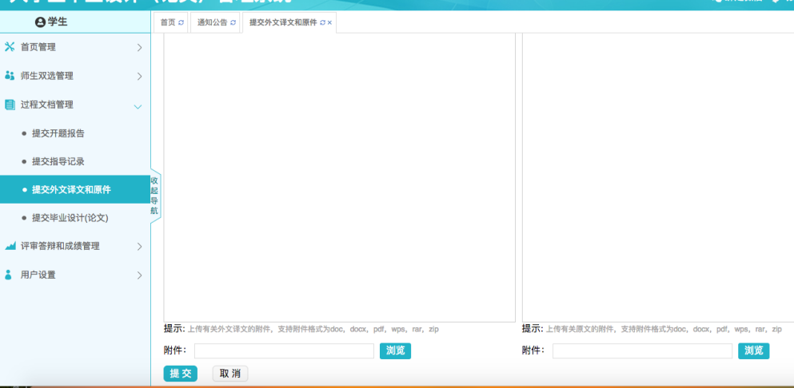
★第2步：输入外文译文和原文的内容，完成后提交（审核前，学生可以继续修改提交）
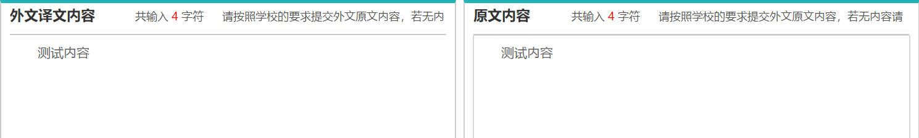
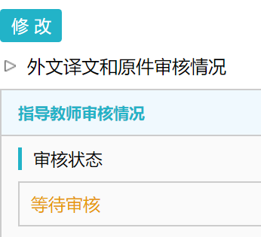
★第3步：根据指导教师审核的情况进行后续操作
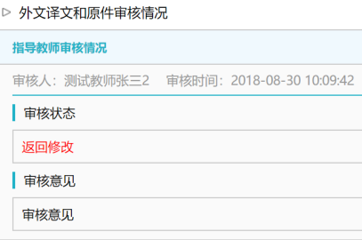
*支持查看内容的批注

2.5.2提交指导过程记录
★第1步：选择“过程文档管理-提交指导指导记录”打开页面，或者在学生首页的“指导过程记录”栏点击“查看详情”打开页面
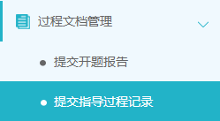
★第2步：输入内容提交（提交后审核前，学生可以进行修改）
★第3步：根据指导教师和各级审核的情况进行后续操作
*支持查看内容的批注
指导记录最少提交两次

2.6提交毕业设计（论文）各版本文档
★第1步：选择“过程文档管理-提交论文检测稿”打开页面，或者在学生首页的“提交论文检测稿”栏的“查看详情”打开页面
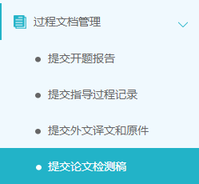
★第2步：输入关键词等内容，添加待上传的毕设（论文）文档，选择是否添加附件或其他内容（比如网址链接等），进行提交（提交后审核前，学生可以进行修改）
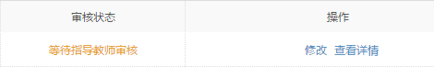
*若有需要随同毕业设计（论文）文档一起提交的网址链接、网盘地址等信息，建议在“其他”栏输入内容，并一并提交
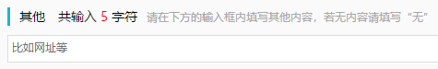
★第3步：根据审核、检测情况进行后续操作
*因学生所在的学校可以设置不同模式的检测方式，学生需要根据学校的设置及当前所处的状态，进行各项操作，包括：修改文档提交、查看检测结果、查看审核结果、提交新的论文等
*检测后，若有对文档内容的批注，学生可以查看

2.7参与答辩
*当安排了学生参与答辩，则需要进行系列操作
★第1步：选择“评审答辩和成绩管理-查看我参加的答辩”打开页面查看被安排参与的答辩情况，或者从学生首页进入页面
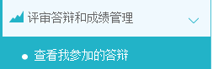
★第2步：线下参加答辩
★第3步：录入答辩记录
*如果学校或院系的安排是学生录入答辩记录，则需要学生进行录入操作
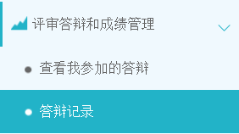
*若学生无须录入答辩记录，则只需要进行“查看”即可

2.8查看成绩
*学生能否查看成绩，是由学校管理员设定的
★第1步：选择“评审答辩和成绩管理-查看成绩”打开页面
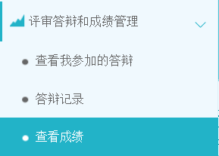
★第2步：根据可查看成绩的权限，进行操作

2.9导出文档
*若配置了各类导出文档，学生可以选择导出
★第1步：在学生首页，点击“导出全部过程文档”或“导出已配置的文档”提交导出任务
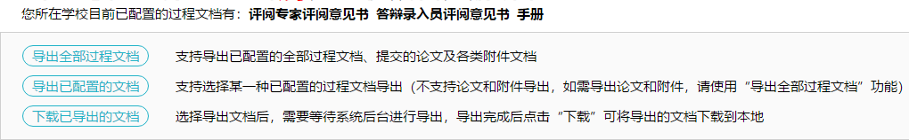
★第2步：若选择“导出已配置的文档”，需要选择导出的是哪一类文档
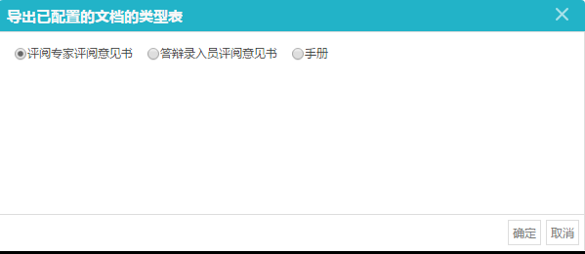
★第3步：选定提交后，等待后台处理
*该过程可能需要一段时间，选择的数据越多，所需时间越长；请耐心等待后台处理
★第4步：后台处理完成后，点击“下载已导出的文档”，在弹框中点击“下载”按钮，即可将该文件下载到本地
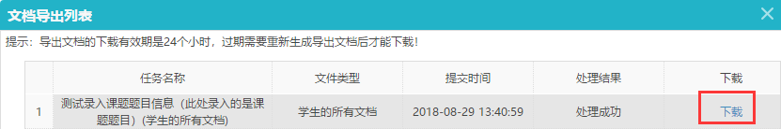
*下载有效期为24个小时

